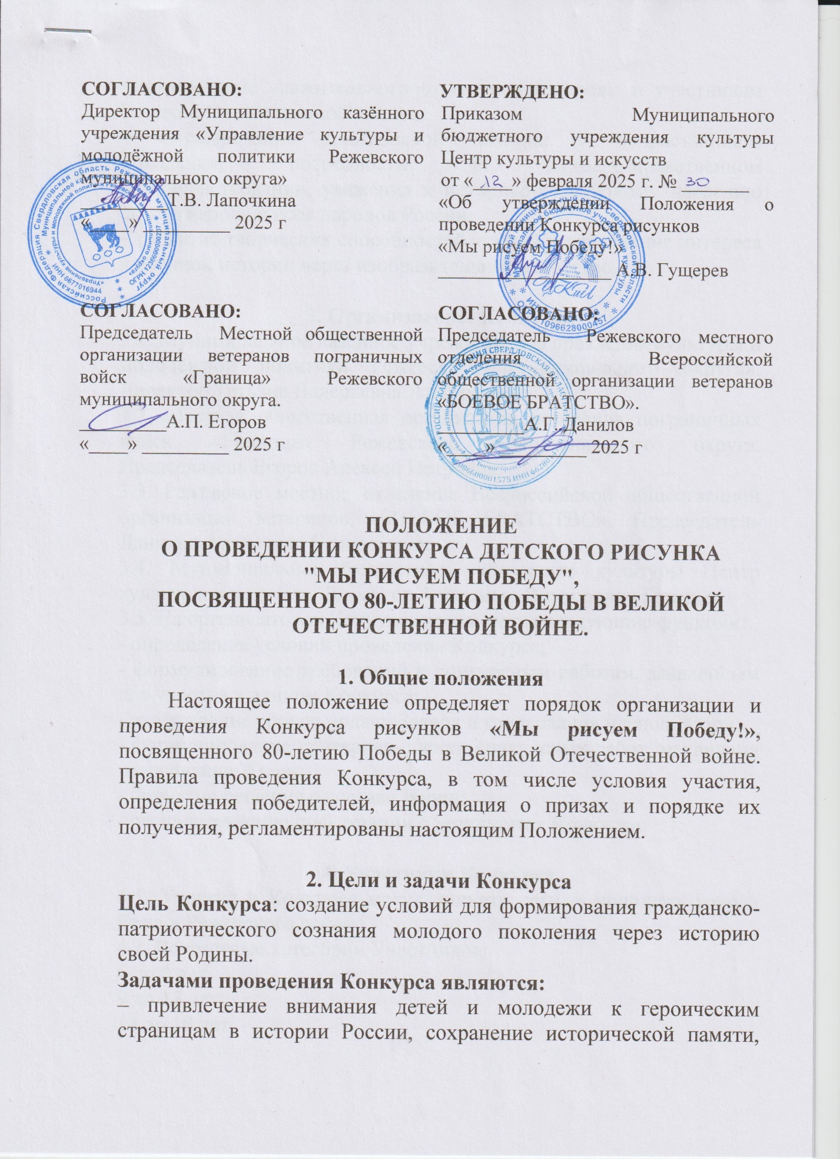

формирование уважительного отношения к героям и участникам Великой Отечественной войны;

– формирование гражданской позиции у подрастающего поколения, потребности в духовно-нравственном совершенствовании, уважения к историко-культурному наследию своего народа и всех народов России;

– развитие творческих способностей у детей и повышение интереса к военной истории через изобразительное искусство.

**3. Организаторы Конкурса**

3.1. Муниципальное казённое учреждение «Управление культуры и молодёжной политики Режевского муниципального округа». Директор Татьяна Валерьевна Лапочкина

3.2. Местная общественная организация ветеранов пограничных войск «Граница» Режевского муниципального округа. Председатель Егоров Алексей Петрович

3.3. Режевское местное отделение Всероссийской общественной организации ветеранов «БОЕВОЕ БРАТСТВО». Председатель Данилов Александр Геннадьевич

3.4. Муниципальное бюджетное учреждение культуры Центр культуры и искусств. Директор Александр Викторович Гущерев

3.5. На организаторов Конкурса возлагаются следующие функции:

- определение условий проведения Конкурса;

- формулирование требований к конкурсным работам, заявленным для участия в данном Конкурсе;

- утверждение сроков подачи Заявок и голосования членов Жюри;

- формулирование критериев оценки конкурсных работ, механизма голосования Жюри;

- принятие решения о составе Жюри;

- распространение информации о результатах Конкурса.

**4. Участники Конкурса**

4.1. Участие в Конкурсе могут принять дети и молодежь города Режа и Режевского района.

4.2. Возрастные категории Участников:

6 до 8 лет,

9 до 13 лет,

14 до 18 лет.

Участники могут представлять свои работы на Конкурс лично, через родителей (законных представителей) или педагогов школ.

**5. Требования к работам, представленным на Конкурс**

5.1. Рисунок должен быть формата А4, А3.

5.2. Рисунок должен соответствовать тематике Конкурса и может отражать разные события из истории Великой Отечественной войны (военная битва, работа в тылу, День Победы и т.д.).

5.3. Рисунки могут быть исполнены в любой технике рисования (масло, акварель, тушь, цветные карандаши, мелки и т.д.), а так же выполненные в стиле коллажей и аппликаций.

5.4. Работа подается вместе с заявкой на участие: фамилия, имя, возраст, класс, номер школы, контакты родителя или законного представителя (номер телефона).

5.5 Творческие работы на Конкурс принимаются в оригинале. Не допускаются паспарту, рамки и стекла, а также этикетки. Работы передаются в МБУК «ЦКИИ» по адресу: г. Реж, ул. Ленина 2, кабинет 33 ( Отинова Юлия Евгеньевна).

5.6. Один участник предоставляет на Конкурс одну работу.

5.7. Не допускается свертывание и сгибание работ.

5.8. Не допускаются к участию в Конкурсе и не рассматриваются:

- анонимные рисунки (не содержащие информацию об участнике);

- работы, копированные с чужих произведений и из Интернета;

- работы, которые полностью или частично выполнены с применением программ для графического моделирования и дизайна.

**6. Сроки проведения Конкурса**

6.1. Период проведения Конкурса с 20 февраля по 8 мая 2025 г.

6.2. Срок предоставления работ на участие – до 15 апреля 2025 г. включительно.

6.3. Дата подведения итогов Конкурса – 30 апреля 2025 г.

6.4. Выставка работ участников будет проходить в МБУК «ЦКИИ» Ленина 2, в фойе 1 этажа с 1 мая по 22 июня 2025 года.

**7. Условия конкурса**

7.1. Для участия в Конкурсе необходимо:

- Творческие работы на Конкурс принимаются в оригинале. Работы передаются в МБУК «ЦКИИ» по адресу: г. Реж, ул. Ленина 2, кабинет 33. (Отинова Юлия Евгеньевна) не позднее даты, указанной в п. 6.2. настоящего Положения.

- подписать рисунок в соответствии с пунктом 5.4. (Приложение 1)

7.2. Фактом своего участия в Конкурсе Участники (или их законные представители) дают своё полное и безусловное согласие:

- на обработку своих персональных данных в целях осуществления дальнейших коммуникаций в рамках проведения Конкурса и выдачи Приза Победителю. Все персональные данные используются исключительно в связи с Конкурсом. Доступ к персональным данным Участников Конкурса имеет исключительно Организатор Конкурса и/или уполномоченные им лица;

- на возможное использование работ Организатором Конкурса в рекламных целях;

- на возможную публикацию работ в электронных и печатных СМИ.

7.3. Материалы, поступившие на Конкурс, могут быть полностью или частично размещены организаторами на сайте МБУК «ЦКИИ», в социальной сети ВКонтакте, Одноклассники;

7.4. Все авторские права на рекламные материалы, изготовленные с использованием объектов, указанных в настоящем пункте Положения, будут принадлежать Организатору Конкурса.

7.5. Участие в Конкурсе бесплатное.

**8. Состав и функции Жюри**

8.1. Состав Жюри Конкурса определяется Организатором Конкурса.

8.2. Жюри оценивает конкурсные работы и определяет Победителя и Призеров Конкурса.

8.3. Решение Жюри окончательно и пересмотру не подлежит.

**9. Подведение итогов конкурса и определение победителя**

9.1. Работы оцениваются по следующим критериям:

- раскрытие заданной темы, соответствие работ целям и задачам;

- оригинальность, индивидуальность;

- художественное мастерство исполнения;

- соответствие возрасту.

9.2. Определение победителей Конкурса происходит путем голосования всех членов Жюри.

9.3. Победители будут определены в каждой из возрастных категорий, указанных в п.4. настоящего Положения.

9.4. В каждой номинации планируется по 1 призовому месту. Победителям будут вручены дипломы и сувениры.

9.5. Организаторы конкурса вправе учреждать дополнительные призы, награды и поощрения.

9.6. Результаты конкурса будут опубликованы на сайте МБУК «ЦКИИ» в социальной сети «ВКонтакте» 7 мая 2025 года.

9.7. Награждение победителей состоится 8 мая 2025 в Центральном парке на праздничном концерте.

**Форма заявки на участие в конкурсе**

**Конкурса рисунков «Мы рисуем Победу!», посвященного 80-летию Победы в Великой Отечественной войне. Правила проведения Конкурса**

|  |  |
| --- | --- |
| Ф.И.О. автора работы | Березов Максим |
| Возраст, место учебы автора работы | 6 лет |
| Учреждение(полнлстью), ФИО педагога.(Если работа подается от учебного заведения) | Муниципальное автономное дошкольное образовательное учреждение «Детский сад комбинированного вида №30 «Ёлочка» |
| Название работы | «9 мая! День Победы!» |
| Техника выполнения работы | Восковые мелки |
| Ф.И.О. родителя/родителей/законного представителя | Аносова Людмила Петровна, тьютор |
| Контактные данные родителей/ законного представителя (моб. телефон, адрес эл. почты) | 89193724553 |

Достоверность указанных сведений предоставленных в составе заявки на участие в конкурсе подтверждаю.

С условиями конкурса ознакомлен и согласен.

«____» ___________ 2025 г. ___________ /___________/